Общество с ограниченной ответственностью
«Комплекс»

Юридический адрес: 400137 г. Волгоград ул. Бульвар 30-лет Победы дом 62
р/с № 40702810211000150041

Отделение № 8621 Сбербанка России г. Волгоград к/с № 30101810100000000647
БИК 041806647 ИНН 3443063703 КПП 344301001
ОГРН 1053443006220
т. 96-79-19
www.complecs-v.ru complecs-v@rambler.ru

Компания ООО «Комплекс» – современное предприятие по продаже, установке и сервисному обслуживанию станций глубокой очистки хозяйственно-бытовых сточных вод и восстановлению биофлоры водоемов. Компания ООО «Комплекс» предлагает современные очистные сооружения для повсеместной эксплуатации на загородных индивидуальных участках, территориях общественного назначения, например, отелях, клубах, и коттеджных поселках, в многоэтажном домостроении.

Станция глубокой биологической очистки ЕВРОБИОН – локальное очистное сооружение, предназначенное для очистки хозяйственно-бытовых и близких по составу сточных вод непосредственно в местах их происхождения способом глубокой биологической очистки без применения расходных химических и биологических компонентов.
В основе работы станции «ЕВРОБИОН» лежит аэробно-аноксидный биохимический метод очистки сточных вод, заключающийся в способности микроорганизмов активного ила усваивать в качестве источников питания большинство органических и химических соединений.

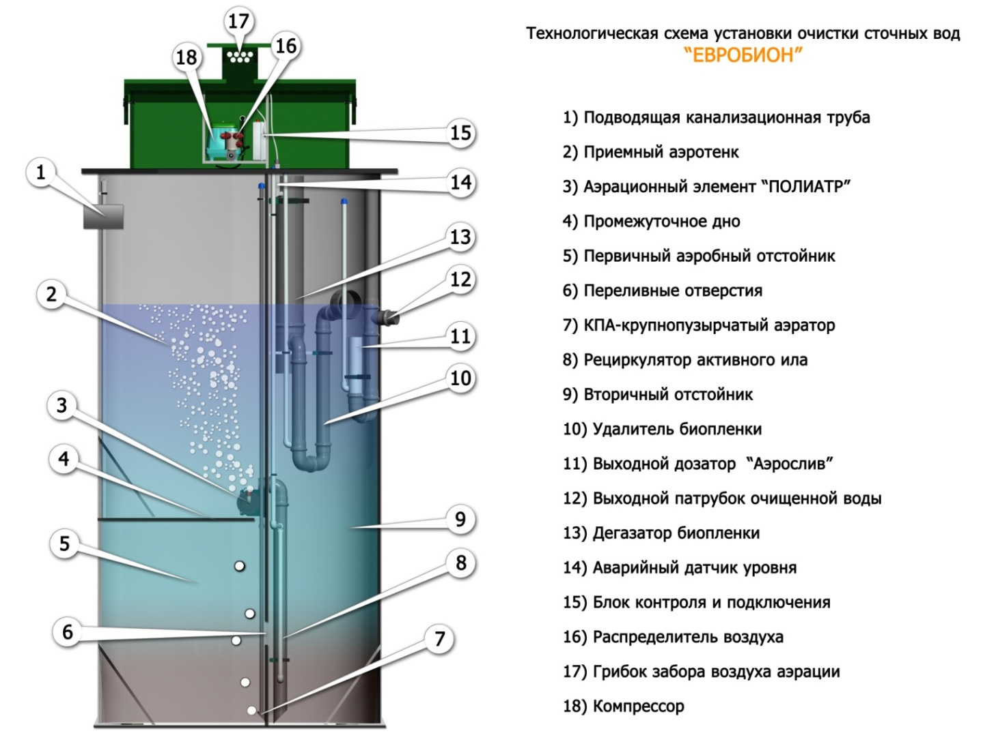
Требуемая эффективность очистки по всем показателям при 95% обеспечении суточных анализов достигается по истечении от двух месяцев до одного года. Данный срок требуется для полного формирования адаптированного биоценоза.

Оформление заказа на установку и получение консультации по телефону: (8422) 96-79-19

